UNIVERSIDAD DE SAN CARLOS DDE GUATEMALA
FACULTAD DE INGENIERIA
ESCUELA DE CIENCIAS Y SISTEMAS

BASES DE DATOS 1
ING. OTTO RODRIGUEZ
AUX. FEDRICK SANCHEZ

MANUAL TECNICO
PROYECTO 2
ELECCIONES CENTRO AMERICANAS

JORGE ROBERTO GODINEZ BARRIOS
201020588
04 DE NOVIEMBRE DE 2015

Introduccion

El Instituto Centroamericano Electoral es una institución dedicada a registrar, controlar y evaluar estadísticas de los comicios electorales en los diferentes países de Centro América, para lo cual requiere un sistema de bases de datos donde se puedan hacer consultas de diferentes temas electorales.
Por lo cual se nos ha solicitado realizar un sistema en el cual se pueda llevar el control de datos en el cual sean registrados los datos correspondientes a cada eleccion en su pais para luego poder ser manipulada toda esta informacion de manera mas facil. Desarrollando tambien asi un sistema web en el cual la informacion pueda ser consultada.

Objetivos
el objetivo del diseno de un sistema para el control de la informacion es que se tenga un mejor control al que se estaba utilizando anteriormente. Por lo que despues se podra consultar la informacion de manera mas especifica. Tales como:
- Bajo este esquema, se puede saber cuántos votos obtuvo un partido político en determinada elección para determinado puesto de elección, en una zona dada y las características de los votantes (raza, escolaridad, sexo, etc.).
- Así, a la población se le puede clasificar de diferentes maneras, dependiendo del tipo de información que la institución quiera saber. Por ejemplo, por sexo: hombres, mujeres; por educación mínima: analfabetos, alfabetos; por raza: indígenas, ladinos, garífunas, etc.; por escolaridad: primaria, nivel medio, universitario; por edad: joven, adulto, tercera edad. Estos son solo ejemplos, pero la institución puede dividir a los votantes de la forma que considere adecuada para manejar información y tomar decisiones.

Desarrollo del sistema
En base a lo requerido en un enunciado se llevo a cabo el desarrollo de dicha aplicacion. Por lo que el enunciado era el siguiente:
El Instituto Centroamericano Electoral es una institución dedicada a registrar, controlar y evaluar estadísticas de los comicios electorales en los diferentes países de Centro América, para lo cual requiere un sistema de bases de datos donde se puedan hacer consultas de diferentes temas electorales.
Los países están divididos en regiones. Cada región esta formada por un conjunto de departamentos o provincias, y cada provincia tiene un conjunto de municipios. A cualquiera de estos (país, municipio, departamento o región) se le llama una zona. Para la institución no es importante llevar información de los datos de los ciudadanos, pues el voto es secreto. Sin embargo, es importante tener información sobre las características generales de la población para tomar estadísticas respecto al voto. Así, a la población se le puede clasificar de diferentes maneras, dependiendo del tipo de información que la institución quiera saber. Por ejemplo, por sexo: hombres, mujeres; por educación mínima: analfabetos, alfabetos; por raza: indígenas, ladinos, garífunas, etc.; por escolaridad: primaria, nivel medio, universitario; por edad: joven, adulto, tercera edad. Estos son solo ejemplos, pero la institución puede dividir a los votantes de la forma que considere adecuada para manejar información y tomar decisiones.
De esta manera se puede saber si los jóvenes, o las mujeres o los analfabetos votan más, en qué país, municipio, departamento, etc. hay más votantes universitarios. Lo interesante además, es que se quiere llevar información de elecciones de diferentes años para hacer comparaciones. En cada elección es importante el año y el tipo de elección o el nombre que se le coloca en cada país. Por ejemplo elecciones generales, municipales, etc. del año 2007 en Guatemala.
Cada elección tiene un conjunto de puestos de elección popular que se definen en cada país y que abarcan una zona preestablecida (país, región, departamento o municipio). Por ejemplo, un puesto de elección en Guatemala puede ser de alcalde y por municipio, es decir, se eligen alcaldes para cada municipio. Otro puesto de elección es de presidente, pero éste es por país. La elección de diputados es regional. La elección de gobernadores es departamental. Una elección puede tener elecciones de diputados, presidentes, alcaldes, gobernadores, etc. De tal forma que se vota por presidente en todo el país, pero para alcalde en cada municipio, así los ciudadanos que votan por un alcalde en su municipio no pueden votar por alcalde en otro municipio, por ejemplo. Los ciudadanos votan para un puesto de elección por candidatos que deben, por ley, ser propuestos por partidos políticos o comités cívicos. De esta forma, los partidos políticos participan para ser electos en cualquier puesto de elección que quieran. Por ejemplo, el partido ABC participa en Guatemala, para elecciones de presidente y diputados, otros partidos participarán en otros puestos de elección. Esto es igual en todos los países. No es importante saber el nombre del candidato, sino solamente del partido político en cada país, que participa en una elección específica por un puesto de elección en una zona del país.Bajo este esquema, se puede saber cuántos votos obtuvo un partido político en determinada elección para determinado puesto de elección, en una zona dada y las características de los votantes (raza, escolaridad, sexo, etc.).

Modelo Logico
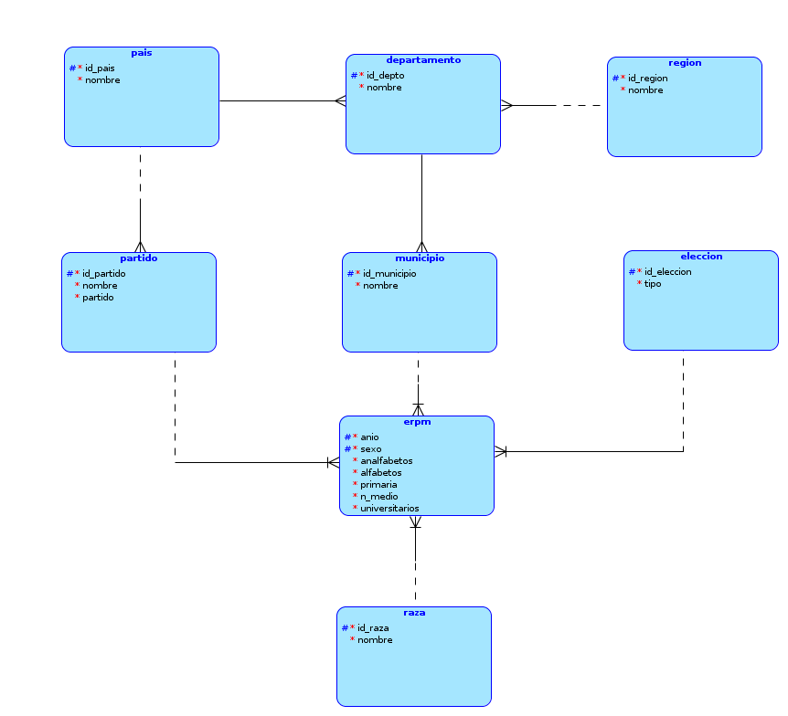

Modelo Relacional
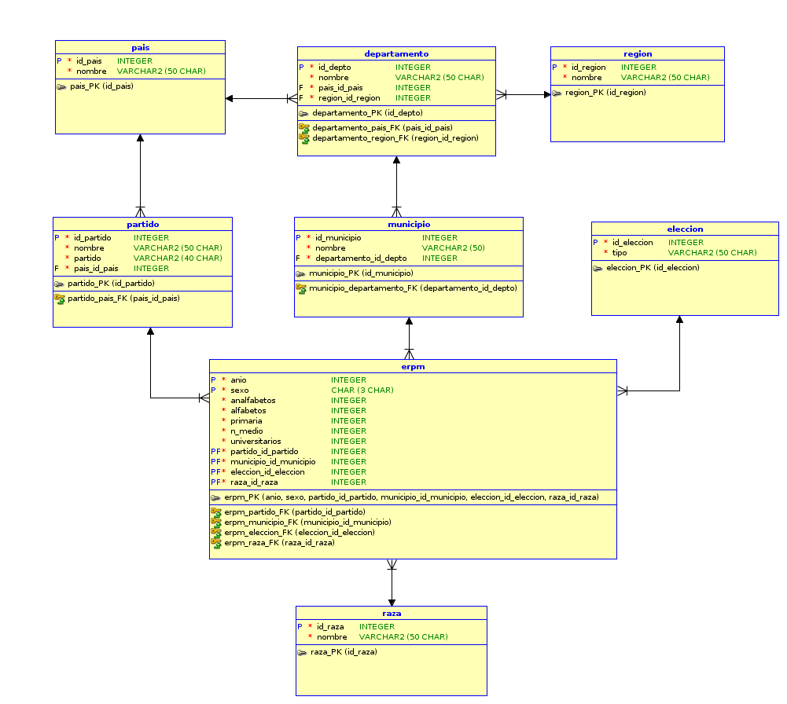

Diseno de la Base de Datos
El diseno de la base de datos ha sido desarrollada en el dbms POSTGRESQL en cual se crearon las entidades, y atributos con su respectivo tipo de datos

Carga masiva y Migracion de Datos
Los datos de entrada fueron entregados en un archivo .xls en el cual tuvimos que verificar los datos y luego realizar los procedimientos almacenados correspondientes para la migracion de los datos a nuestra base de datos en base al modelo disenado.
Por lo que los procedimientos fueron los siguientes:
----pais
insert into pais(nombre)
select distinct pais from datos

--region
insert into region(nombre)
select distinct region from datos
order by region asc

--departamento
insert into departamento(nombre,pais,region)
select distinct trim(da.departamento) otro, pa.id_pais,re.id_region from datos da,pais pa, region re
where da.pais=pa.nombre and re.nombre=da.region
order by otro

--partido
insert into partido(nombre,partido,pais)
select distinct da.nombre_partido, da.partido, pa.id_pais from datos da, pais pa
where da.pais=pa.nombre
order by da.nombre_partido

--municipio
insert into municipio(nombre,departamento)
select distinct da.municipio, de.id_depto from datos da, departamento de
where trim(da.departamento)=de.nombre
order by da.municipio
--eleccion
insert into eleccion(tipo)
select distinct trim(da.nombre_eleccion) from datos da
--raza
insert into raza(nombre)
select distinct da.raza from datos da
order by da.raza
- erpm
insert into erpm(anio,sexo,analfabetos,alfabetos,primaria,n_medio,universitario,partido,municipio,eleccion,raza)
select distinct da.anio_eleccion::integer anio,da.sexo,da.analfabetos::integer,da.alfabetos::integer,da.primaria::integer,da.n_medio::integer,da.universitario::integer,par.id_partido,
mun.id_municipio, ele.id_eleccion,ra.id_raza
from datos da, partido par, municipio mun, eleccion ele, raza ra,departamento dep,region reg,pais pa
where da.sexo=da.sexo2 and da.municipio=mun.nombre and mun.departamento=dep.id_depto and trim(da.departamento)=dep.nombre
and dep.region=reg.id_region and reg.nombre=da.region and dep.pais=pa.id_pais and pa.nombre=da.pais and
ele.tipo=da.nombre_eleccion and par.nombre=da.nombre_partido and par.partido=da.partido and da.raza=da.raza2 and
da.raza=ra.nombre
order by anio

Consultas
- Desplegar para cada elección el país y el partido político que obtuvo mayor porcentaje de votos en su país. Debe desplegar el nombre de la elección, el año de la elección, el país, el nombre del partido político y el porcentaje que obtuvo de votos en su país.
- Desplegar el total de votos y el porcentaje de votos emitidos por mujeres indígenas alfabetas.
- Desplegar total de votos y porcentaje de votos de mujeres por departamento y país. El ciento por ciento es el total de votos de mujeres por país. (Tip: Todos los porcentajes por departamento de un país deben sumar el 100%)
- Desplegar el nombre del país, el porcentaje de votos de ese país en el que han votado mayor porcentaje de analfabetas. (tip: solo desplegar un nombre de país, el de mayor porcentaje).
- Desplegar el nombre del país, nombre del partido político y número de alcaldías de los partidos políticos que ganaron más alcaldías por país.
- Desplegar todas las regiones por país en las que predomina la raza indígena. Es decir, hay más votos que las otras razas.
- Desplegar el porcentaje de mujeres universitarias y hombres universitarios que votaron por departamento, donde las mujeres universitarias que votaron fueron más que los hombres universitarios que votaron.
- Desplegar la lista de departamentos de Guatemala y número de votos obtenidos, para los departamentos que obtuvieron más votos que el departamento de Guatemala.
- Desplegar el nombre del país, la región y el promedio de votos por departamento. Por ejemplo: Si la región tiene tres departamentos, se debe sumar todos los votos de la región y dividirlo dentro de tres (número de departamentos de la región).
- Desplegar el total de votos de los municipios agrupados por su letra inicial. Es decir, agrupar todos los municipios con letra A y calcular su número de votos, lo mismo para los de letra inicial B, y así sucesivamente hasta la Z.
- Desplegar el nombre del municipio y el nombre de los dos partidos políticos con más votos en el municipio, ordenados por país.
- Desplegar el total de votos de cada nivel de escolaridad (primario, medio, universitario) por país, sin importar raza o sexo.
- Desplegar el nombre del país y el porcentaje de votos por raza.
- Desplegar el nombre del país en el cual las elecciones han sido más peleadas. Para determinar esto se debe calcular la diferencia de porcentajes de votos entre el partido que obtuvo más votos y el partido que obtuvo menos votos.

- Desplegar el número de departamentos, el número de municipios y el total de votos de todos los departamentos, agrupados por todos los departamentos que tienen el mismo número de municipios.
- Desplegar el nombre del país, el nombre del municipio de todos los municipios cuyo porcentaje de votos de escolaridad primaria sea mayor a un porcentaje dado. Donde el ciento por ciento es el total de votos de escolaridad (primaria, medio y universitario).
- Desplegar el nombre del país, nombre del municipio de todos los municipios cuyo porcentaje de votantes analfabetos sea igual o superior a un porcentaje dado.
- Desplegar nombre del país, del departamento y del municipio de todos los municipios cuyo porcentaje de votos de escolaridad universitaria sea igual o superior a un porcentaje dado.

La solucion de las consultas se encuentra en el archivo bd1_proyecto2_consultas.sql
Ejemplo
